实验3、三维模型显示
建议阅读资料：
- 课件
- OpenGL编程基础 （第三版）

学习要求：
- 会读取ply文件，并显示

Task1. 学习ply文件格式，读入文件内容，将模型显示出来，要求
- 将模型设置为纯色，并显示出来；
- 自行设置光照使之显示出明暗效果，类似下图效果（查阅我们提供的参考资料、或者网络搜索）。
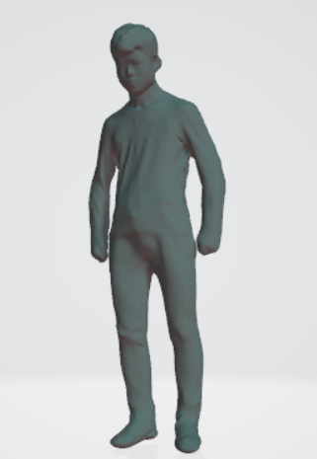

参考资料：
Ply格式说明：https://blog.csdn.net/szchtx/article/details/7587999

作业提交说明：
本次实验共有1个任务。1个任务都需要提交。
提交方式为：将代码、可执行文件、工程、程序运行截图放到一个文件夹中，命名为
“您的学号”，打包上传到ftp服务器中相应目录下。请确保提交的可执行文件可以运行（打分的重要依据）。每次实验作业的提交截止日期为下一次实验课前一天晚上。

特别说明：本次实验1个任务都需要提交。您需要提供一个完整的文档（不限格式），逐条说明您完成每一条任务的具体情况。
例如：

Task1. 实现Sierpinski镂垫程序 （p56），并完成如下具体功能（下面的功能要求逐条递增，您可以指完成部分功能）
- 理解并实现课本程序
完成，见如下截图1（或者见xx程序）。
- 尝试为不同三角形设置不同的颜色，使得看起来颜色更加美观。
完成，见如下截图。或者未完成，原因是什么。
- 为这个镂垫生成动画，或者颜色会随时间不断变化，或者镂垫会随时间旋转、缩放等等。
未完成。

